年金改革說明會(之二)
~立院三讀及總統公告後，我幾歲可以退休？
說明：
- 為協助同仁瞭解年金改革後退休撫卹規定，提早做好生涯及理財規劃，並安心任職，特辦理本次說明會。
- 說明會係以人事室網頁「年金改革專區」資料為基礎，就同仁較關心之重點詳細說明，如無法參加說明會，可自行參閱網站資料，如有疑義歡迎洽詢人事室。
- 基本概念：
  - 「任職5年以上，年滿60歲」或「任職滿25年」者，皆可申請退休支領一次退休金；如欲擇領月退休金則需符合起支年齡要件（年金改革重點）。

  - 統稱方式：舊制年資+新制年資+改革後。
  - 新制、舊制年資分界日期：職員（84.7.1）、教師（85.2.1）
  - 本次年金改革除下列2項自總統公布日施行（106.8.11）外，餘均自107.7.1起實施，目前退休仍適用現行規定。
    - 育嬰留職停薪（106.08.11後育嬰年資）得自付全額（原自付35%+政府負擔65%）退撫基金，併計退休年資。
    - 退撫給與得設立專戶，專戶內之存款不得作為抵銷、扣押、供擔保或強制執行之標的，手續繁複，有需要再申請。
  - 取消55歲退休加發5個基數之日期：
    - 職員：100.1.1（過渡期1年）
    - 教師：107.7.1（因未及於100年同步改革，本次改革未設過渡期）
  - 改革後退撫法施行之過渡規定？
    - 遺屬年金（原月撫慰金）制度：
      - 107.7.1施行1年後，自108.7.1以後亡故者適用。
      - 法定婚姻關係於月退休人員亡故時，已累積存續10年以上，未再婚，年滿55歲之配偶，得擇領終身遺屬年金。（新法修正不限退休前結婚者）
      - 遺族同時支領由政府預算、公營事業機構支給之定期性給與者，不得擇領遺屬年金，只能領遺屬一次金。
    - 取消年資補償金：（無舊制年資者無本項；有舊制年資不滿15年者才有月補償金或一次補償金）
      - 107.7.1施行1年後，自108.7.1以後不再發給年資補償金。
      - 已審定者，照原規定發給，但須受所得替代率限制。
      - 原審定擇領月補償金者，於法案公布施行前、後，所領月補償金金額仍未達原得領取之一次補償金金額者，補發其餘額。
    - 再任私校每月薪酬達法定基本工資（107.1.1起調整為22,000元）者，應停發月退休金及優惠存款：107.7.1施行之日起之下一學年度，即自107.8.1起適用。
  - 新法施行前、後退休權益比較：
  - 試算逐年調降退休金（調降前2年半公保9%?）案例：
    - 簡易試算月退休金方式：本薪*2*所得替代率，即為當年月退休所得。
    - 調降過程中退休者，以退休當年度所得替代率開始調降計算退休金，不再從頭以10年陸續調降。
    - 優存利率調降至0%之本金可全數領回自行運用。
    - 調降所得替代率對照彙整表（公、教調降比例相同）
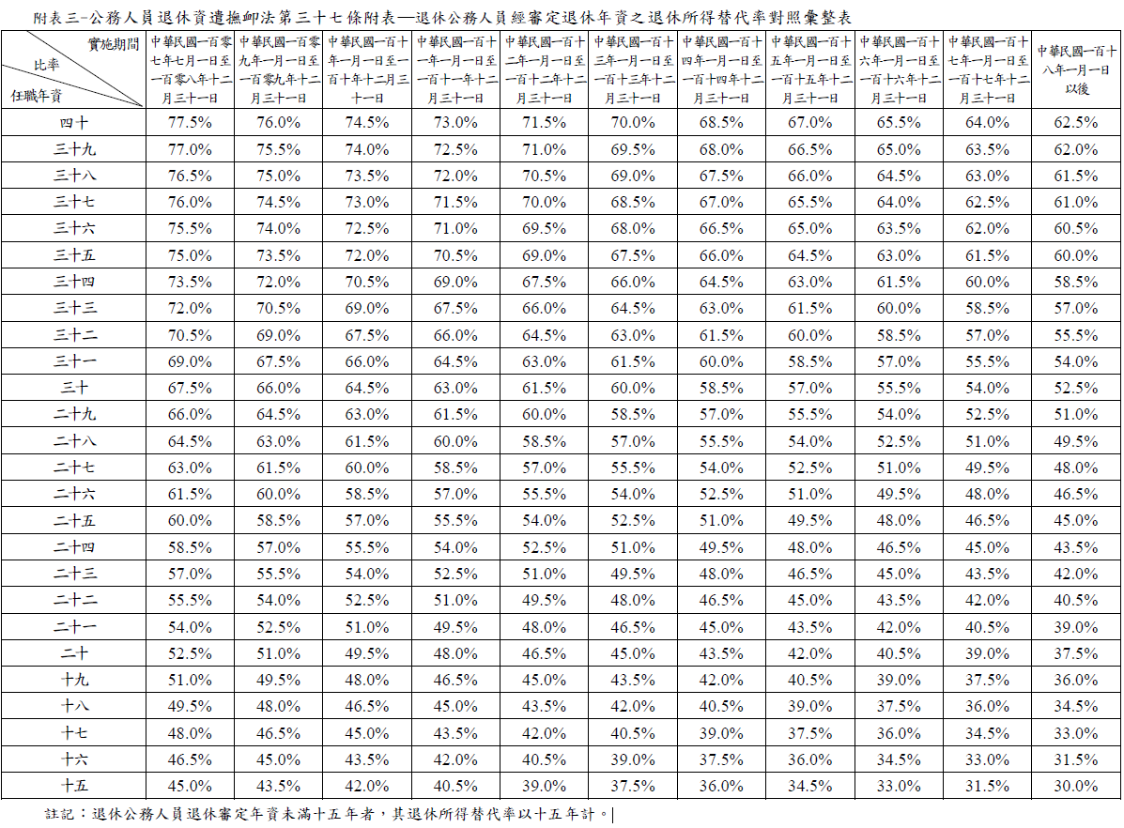
  - 月退休金起支年齡及月所得試算：(以現職公務人員、現職教師、退休人員分列)
    - 現職公務人員試算系統：適用於「107.7.1改革方案實施後退休生效」且「選擇支領月退休金」人員（兼領月退休金人員及支領一次退休金人員不適用）。
      - 幾時符合月退資格─>銓敘部試算系統 https://iocs.mocs.gov.tw/precal/ADA1060095/RetirePreCal
      - 月所得─>銓敘部試算系統 http://iocs.mocs.gov.tw/precal/KPC1020000/KPC1020070_frm.asp
      - 過渡期間指標數：（要符合基本年龄）

    - 現職教師試算系統：適用於「107.7.1改革方案實施後退休生效」且「選擇支領月退休金」人員（兼領月退休金人員及支領一次退休金人員不適用）。
      - 幾時符合月退資格及月所得─>教育部試算系統http://140.111.14.213/EDU_trial_now.aspx
      - 過渡期間指標數：（要符合基本年龄）
    - 退休人員試算系統：適用於「107.7.1改革方案實施前已退休生效」者。
      - 已退教育人員（支領月退休金）─>退休所得試算系統http://140.111.14.213/EDU_trial.aspx
      - 已退教育人員（支領一次退休金）─>退休所得試算系統http://140.111.14.213/EDU_trial_now_depo.aspx
      - 已退公務人員（支領月退休金）─>退休所得試算系統http://iocs.mocs.gov.tw/precal/KPC1020000/KPC1020010_frm.asp
      - 已退公務人員（支領一次退休金）─>退休所得試算系統http://iocs.mocs.gov.tw/precal/KPC1020000/KPC1020090_frm.asp
- 檢附「公務人員退休資遣撫卹法」與「公立學校教職員退休資遣撫卹條例」改革重點對照表（如附件1），差別僅在月退休金之起支年齡規定不同，其餘改革重點相同。
- 試想：
    - 當我符合年資年齡要件，我計劃幾歲退休？
    - 我要擇領一次退休金或月退休金？
    - 退休金能否支應退休經濟生活所需？
    - 是否願意依改革後退休金數額調整簡化生活方式？省著用?
    - 退休後如欲維持在職生活水平，是否在職就做好生涯規劃及投資理財？
- 結語：收起激動情緒，正視改革規定，妥善規劃未來。

附件1
公教年金改革【重點規定】對照表 106.9.3整理
※差別僅在月退休金之「起支年齡」規定不同，其餘改革重點相同。
法規別 |  | 公務人員退休資遣撫卹法 | 公立學校教職員退休資遣撫卹條例
重點項目 |  | 主要內容 | 主要內容
月退休金請領資格 | 延後月退休金起支年齡 | 逐年延後至65歲  原定85制之10年緩衝期指標數不變(107年指標數為82，108年為83，109年為84)，再以10年過渡期間，過渡至119年指標數為94；120年月退休金起支年齡65歲。  註：107-109年適用指標數之基本年齡為50歲，110-114年之基本年齡為55歲，115-119年則為60歲。 | 高級中等以下學校校長及教師延後至58歲，其餘教職員逐年延後至65歲。規劃15年過渡期，107年指標數為76，過渡至121年指標數為90；121年高級中等以下學校校長及退休教師月退休金起支年齡58歲，其餘教職員月退休金起支年齡65歲(115年1月1日起為59歲，逐年加1歲至65歲止)。  註：107-115年適用指標數之基本年齡為50歲，116-121年之基本年齡為55歲。
給付 | 調整退休金計算基準 | 逐步調整為最後在職前15年平均俸（薪）額  107.7.1至108.12.31訂為「最後在職往前5年平均俸（薪）額」，之後逐年拉長1年(109年為6年均俸，以此類推)，調整至118年以後為「最後在職往前15年平均俸（薪）額」  - 過渡條款：新法施行前已達月退休金起支條件者，於新法施行後退休生效者，仍得以最後在職等級計算，不受均俸影響。  - 已退者保障：新法施行前已退休者，一律不適用均俸規定。  - 退休所得替代率分母值(本俸2倍)，一律用最後在職俸額計算，不適用均俸。 | 逐步調整為最後在職前15年平均薪額  107.7.1至108.12.31訂為「最後在職往前5年平均薪額」，之後逐年拉長1年(109年為6年均薪，以此類推)，調整至118年以後為「最後在職往前15年平均薪額」  - 過渡條款：新法施行前已達月退休金起支條件者，於新法施行後退休生效者，仍得以最後在職之本（年功）薪額計算，不受均薪影響。  - 已退者保障：新法施行前已退休者，一律不適用均薪規定。  - 退休所得替代率分母值(本薪2倍)，一律用最後在職薪額計算，不適用均薪。
 | 調降退休所得(替代率) | - 以年資30年為例，自施行開始1年半（107.7.1~108.12.31）所得替代率由67.5%開始逐年調降1.5%，至118年降為52.5%。  - 以年資25年為例，自施行開始1年半（107.7.1~108.12.31）所得替代率由60%開始逐年調降1.5%，至118年降為45%。  - 調降過程中退休者，以退休當年度所得替代率開始調降計算退休金，不再從頭以10年陸續調降。  調降至最低保障金額時，維持領取最低保障金額；如調降前之月退休總所得已低於最低保障金額(32,160元)，則不予調降。 | - 以年資30年為例，自施行開始1年半（107.7.1~108.12.31）所得替代率由67.5%開始逐年調降1.5%，至118年降為52.5%。  - 以年資25年為例，自施行開始1年半（107.7.1~108.12.31）所得替代率由60%開始逐年調降1.5%，至118年降為45%。  - 調降過程中退休者，以退休當年度所得替代率開始調降計算退休金，不再從頭以10年陸續調降。  調降至最低保障金額時，維持領取最低保障金額；如調降前之月退休總所得已低於最低保障金額(32,160元)，則不予調降。
 | 調整優惠存款制度 | - 支（兼）領月退休金者：107.7.1-109.12.31降為9%，110.1.1起歸零，本金可領回。  - 支領一次退休金者：  1、超過最低保障金額(32,160元)者：  (1) 保障最低保障金額(32,160元)；其可優存本金為214萬4千元。  (2) 最低保障金額以外的優存本金部分，107.7.1-109.12.31利率降至12%；110.1.1-111.12.31為10%；112.1.1-113.12.31為8%；  114.1.1起為6%  2、未超過最低保障金額者，維持原領金額不予變動。 | - 支（兼）領月退休金者：107.7.1-109.12.31降為9%，110.1.1起歸零，本金可領回。  - 支領一次退休金者：  1、 超過最低保障金額(32,160元)者：  (1) 保障最低保障金額(32,160元)；其可優存本金為214萬4千元。  (2) 最低保障金額以外的優存本金部分，107.7.1-109.12.31利率降至12%；110.1.1-111.12.31為10%；112.1.1-113.12.31為8%；  114.1.1起為6%  2、未超過最低保障金額者，維持原領金額不予變動。
 | 取消年資補償金 | 1. 法案施行起1年後退休者，不再發給年資補償金。  2. 已審定者，照原規定發給，但須受所得替代率限制。 | 1. 法案施行起1年後退休者，不再發給年資補償金。  2. 已審定者，照原規定發給，但須受所得替代率限制。
 | 調整遺屬年金制度（原月撫慰金） | - 配偶支領年齡維持55歲，婚姻關係改為退休人員亡故時婚姻關係已累積存續達10年以上。  - 遺族同時支領由政府預算、公營事業機構支給之定期性給與者，不得擇領遺屬年金(只能領遺屬一次金)；但選擇放棄本人應領之定期給與並經原發給定期給與之權責機關同意者，仍可以支領遺屬年金。 | - 配偶支領年齡為55歲，婚姻關係於退休人員亡故時婚姻關係已累積存續達10年以上。  - 遺族同時支領由政府預算、公營事業機構支給之定期性給與者，不得擇領遺屬年金(只能領遺屬一次金)；但選擇放棄本人應領之定期給與並經原發給定期給與之權責機關同意者，仍可以支領遺屬年金。
財源 | 調整退撫基金提撥費率 | 法定費率提撥區間調整為12%～18%；政府與個人分擔比率仍為65%：35%。 | 法定費率提撥區間調整為12%～18%；  政府與個人分擔比率仍為65%：35%。
 | 調降退休所得節省費用挹注 | 各級政府調降退休所得和優惠存款利率所節省經費，應全部挹注退撫基金。 | 各級政府調降退休所得和優惠存款利率所節省經費，應全部挹注退撫基金。
制度轉銜 | 年資保留 | 法案公布施行後，任職已滿5年且未辦理退休或資遣而離職者，其年資得保留至年滿65歲後之6個月內，再依規定請領退休金（未滿15年者，給與一次退休金；滿15年以上者，可擇領一次退休金或月退休金） | 法案公布施行後，任職已滿5年且未辦理退休或資遣而離職者，其年資得保留至年滿65歲後之6個月內，再依規定請領退休金（未滿15年者，給一次退休金；滿15年以上者，可擇領一次退休金或月退休金）
 | 年資併計、年金分計 | - 在職公務人員辦理屆齡或命令退休時，公務年資未滿15年，得併計其他職域年資成就支領月退休金條件。  - 法案公布施行後，任職已滿5年且未辦理退休或資遣而離職者，於年滿65歲後之6個月內，得併計其他職域年資成就支領月退休金條件。 | - 在職公立學校教職員辦理屆齡或命令退休時，任職年資未滿15年，得併計其他職域年資成就支領月退休金條件。  - 法案公布施行後，任職已滿5年且未辦理退休或資遣而離職者，於轉任其他職域工作後辦理退休(職)時，得併計原教職員年資成就請領月退休金條件，並於年滿65歲後之6個月內，送原服務學校函轉主管機關審定其年資及月退休金。
其他 | 育嬰留職停薪年資採計 | 法案公布(106.8.11）後之育嬰留職停薪年資，得選擇全額自費撥繳退撫基金費用，併計公務人員退休、資遣或撫卹年資（法公布前之育嬰留職停薪年資不適用之）。 | 法案公布(106.8.11）後之育嬰留職停薪年資，得選擇全額自費撥繳退撫基金費用，併計公立學校教職員退休、資遣或撫卹年資（條例公布前之育嬰留停年資不適用之）。
 | 離婚配偶請求權 | - 公務人員具婚姻關係滿2年以上之離婚配偶，就婚姻關係期間占公職之部分，按其在審定退休年資所占比率二分之一請求分配該公務人員退休金，但若該分配比率「顯失公平」，當事人可聲請法院調整或免除。  - 離婚配偶得請求之退休金，以一次給付為限。  - 詳細規定請參考法規第82~84條或簡報案例。 | - 公立學校教職員具婚姻關係滿2年以上之離婚配偶，就婚姻關係期間占公職之部分，按其在審定退休年資所占比率二分之一請求分配該公立學校教職員退休金，但若該分配比率「顯失公平」，當事人可聲請法院調整或免除。  - 離婚配偶得請求之退休金，以一次給付為限。  - 詳細規定請參考法規第83~85條或簡報案例。
 | 再任公職停領月退休金 | 未來已退休的公務人員再任職務，包括公職、行政法人、政府捐贈之財團法人、轉投資公司以及私校職務者，若每月薪資合計超過法定基本工資（107.1.1起調整為22,000元）者，將依法停領月退休金及優惠存款利息。 | 未來已退休的公立學校教職員再任職務，包括公職、行政法人、政府捐贈之財團法人、轉投資公司以及私校職務者，若每月薪資合計超過法定基本工資（107.1.1起調整為22,000元）者，將依法停領月退休金及優惠存款利息。
 | 月退休金調整機制 | 公務人員退休後所領月退休金，或遺族所領的月撫卹金或遺屬年金，得由考試院會同行政院，衡酌國家整體財政狀況人口與經濟成長率、平均餘命、退撫基金準備率與其財務投資績效及及消費者物價指數等因素調整；調整結果超過原領所得5%以上或低於原領所得者，應經立法院同意。（不再隨現職人員調薪比例調整，另訂退休人員月退休金調整比例） | 公立學校教職員退休後所領月退休金，或遺族所領的月撫卹金或遺屬年金，得由行政院會同考試院，衡酌國家整體財政狀況人口與經濟成長率、平均餘命、退撫基金準備率與其財務投資績效及及消費者物價指數等因素調整；調整結果超過原領所得5%以上或低於原領所得者，應經立法院同意。  （不再隨現職人員調薪比例調整，另訂退休人員月退休金調整比例）
 | 定期檢討 | 本法公布施行後，考試院應會同行政院建立年金制度監控機制，5年內檢討制度設計與財務永續發展，之後定期檢討。 | 本法公布施行後，行政院應會同考試院建立年金制度監控機制，5年內檢討制度設計與財務永續發展，之後定期檢討。
 | 年金改革方案實施時間 | 除了育嬰留職停薪年資併計及退撫給與設立專戶等對於公務員退撫制度進步立法之條文，自公布日施行外，其餘條文自107年7月1日起實施。 | 除了育嬰留職停薪年資併計及退撫給與設立專戶等對條文，自公布日施行外，其餘條文自107年7月1日起實施。

